# Wpf Dices, Random en Second Screen

Maak een scherm dat er veel lijkt op het scherm zoals hieronder.

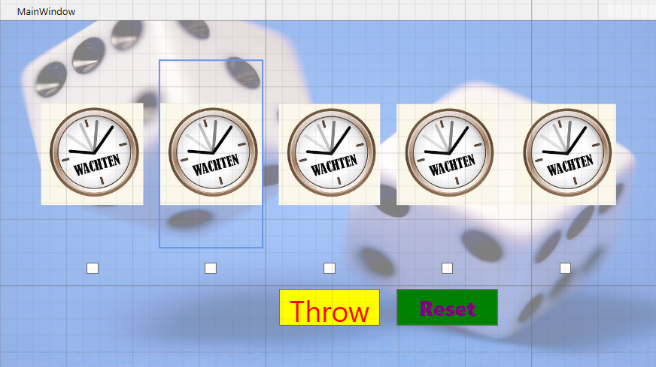

**Tip:**

Maak het scherm meteen responsive door gebruik te maken van columndefinitions en rowdefinitions

<https://wpf-tutorial.com/panels/grid-rows-and-columns/>

De volgende controls zijn terug te vinden in dit project

5 keer een image

5 keer een checkbox

Twee keer een button

Voeg aan je project de Assets toe die je gekregen hebt.

Maak de volgende functionaliteit:

1. Zorg dat je met Random vijf keer een willekeurig getal genereerd tussen 1 en 6

Afhankelijk van de getallen die gegenereerd worden laat je verschillende images zien wanner je op de knop drukt.

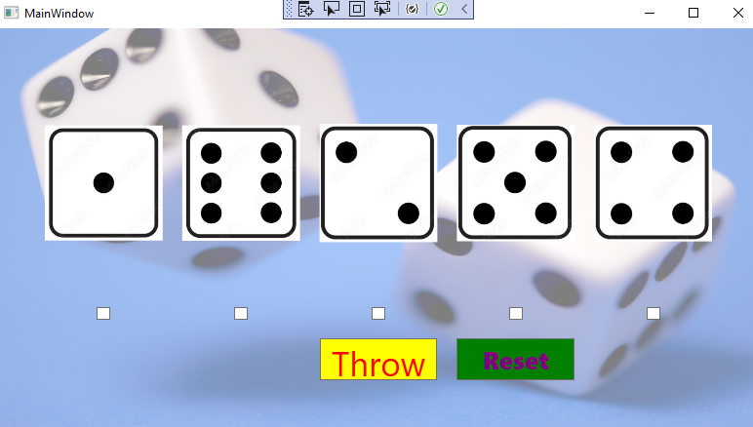

Als je de checkbox onder een dobbelsteen checked dan zet je deze dobbelsteen vast.

Tip, gebruik een method om een BitmapImage op te halen, dit scheelt je veel code

De resetknop is ervoor om alles weer in de oorspronkelijke staat terug te brengen. De checkboxen, de afbeeldingen en denk ook aan de gegooide getallen!

## Aandachtspunten, tips en extra eisen

Als dit allemaal werkt gaan we een stapje verder.

Wanneer alle vijf de dobbelstenen op zes gevallen zijn dan moet er een extra scherm verschijnen.

Wanneer je dit scherm wegklikt dan met het oorspronkelijke scherm weer verschijnen met de default waardes.

